***Конспект уроку з інформатики вчителя Радченко М.В.***

**Клас: 6-Б (1 група)**

**Тема уроку:** Подорож країною Алгоритміка.

**Мета уроку:**

перевірити та закріпити знання, уміння й навички, сформовані на попередніх уроках інформатики, а також сприяти застосуванню математичних знань у практичних завданнях.

формувати вміння учнів ефективно використовувати цифрові технології для виконання навчальних завдань.

розвивати здатність логічно мислити, аналізувати інформацію, обчислювати та приймати обґрунтовані рішення.

розвивати навички самостійної роботи, аналізу та самоконтролю, залучати учнів до навчання через ігрові та практичні форми діяльності.

заохочувати творче ставлення до вивчення інформатики, програмування, сприяти пошуку нестандартних рішень.

розвивати вміння співпрацювати в команді, взаємодіяти з однокласниками під час виконання спільних завдань.

**Очікувані результати:**

пояснює поняття алгоритму, лінійного алгоритму, циклічного алгоритму, алгоритму з розгалуженням, наводить приклади виконавців та команд, які вони виконують, пояснюють поняття блок-схема, складають план-дій, та дотримуються інструкцій для досягнення поставленої цілі;

складає алгоритми, орієнтується в середовищах виконавців алгоритму;

усвідомлює значущість алгоритмів у житті, робить висновки про відповідність результату виконання алгоритму поставленій задачі.

**Хід уроку:**

***І. Організаційний момент (1 хв)***

*Добрий день, мої юні інформатики. Сьогодні на нас з вами чекає цікавий та інтерактивний урок у формі гри.*

***ІІ. Мотивація навчальної діяльності. (2 хв)***

*А поринемо ми з вами у незвичну подорож країною алгоритмів та моделей, що зветься Алгоритміка. Протягом нашого уроку ми будемо долати різні інформатичні зупинки та при цьому закріплювати матеріал з теми «Алгоритми».*

*Кожен з вас має на столі свою особисту картку самооцінювання. Будьте активними, творчими, уважними та по завершенню кожного виду діяльності проставляйте відповідну позначку у графі «Результати».*

*Подорожуючи, люди ставлять собі мету. І у нас є мета - на нашому шляху ми повинні перевірити знання, уміння, навички, сформовані на попередніх уроках, причому не лише інформатики, а й математики, закріпити їх на практиці, створити індивідуальні проекти та продемонструвати їх. Впевнена, що вам це неодмінно вдасться!*

***ІІІ. Систематизація та узагальнення знань з теми «Алгоритми та їх виконавці».***

1. ***Зупинка 1. «Багаж знань»* (5 хв)**

*Отож, маршрут і мета подорожі у нас є. Чого ж не вистачає? Збираючись у подорож, люди беруть із собою багаж, куди кладуть особисті речі, одяг. Ось і ми візьмемо багаж – багаж своїх знань. Давайте зберемо його й візьмемо з собою в дорогу. Пропоную вам відповісти на ряд питань, щоб перевірити ваші базові теоретичні знання з даної теми.*

*Тому увага, слухаємо та відповідаємо, піднімаючи руку.*

* Що таке команда? *(Повідомлення, яке спонукає до виконання певної дії).*
* Хто такий виконавець? *(Це об’єкт, здатний виконувати задані йому команди).*
* Що таке алгоритм? *(Скінченна послідовність команд, виконання яких приводить до розв’язання поставленої задачі).*
* Які типи алгоритмів ви знаєте? Наведіть приклади.

*(Лінійні, розгалужені і циклічні).*

* Як називають виконавців алгоритму в середовищі Скретч? *(Спрайтами).*
* Що означає у перекладі з англійської мови слово «sprite»? *(Світлячок або ельф).*
* За допомогою якої кнопки виконавець алгоритму розпочне виконувати команди на сцені? *(Зелений прапорець).*
* Яка кнопка припиняє виконання алгоритму? *(Червоний кружечок).*

Ну що ж, багаж ми зібрали і тепер візьмемо його з собою до країни "Алгоритміки".

1. ***Зупинка 2 «Кодова» (2 хв)***

*Ось ми і підійшли до воріт країни «Алгоритміка». Але вони замкнені. Що ж робити?… Необхідно підібрати ключ. А для цього нам потрібно розкодувати анаграму.*

*Діти, у кожного з вас на столах є QR-код з завданням для кожної з груп. Прошу відсканувати їх та дізнатися, що за слова там зашифровані та віднайдемо ключ до нашої країни Алгоритміки.*

*Діти, оберіть будь-ласка по одному представнику з групи, що продемонструє відповідь на ваше питання.*

[*https://wordwall.net/uk/resource/71252022/%d0%b0%d0%bd%d0%b0%d0%b3%d1%80%d0%b0%d0%bc%d0%b0-6-%d0%b1-%d0%b7%d1%83%d0%bf%d0%b8%d0%bd%d0%ba%d0%b0-1*](https://wordwall.net/uk/resource/71252022/%d0%b0%d0%bd%d0%b0%d0%b3%d1%80%d0%b0%d0%bc%d0%b0-6-%d0%b1-%d0%b7%d1%83%d0%bf%d0%b8%d0%bd%d0%ba%d0%b0-1)

***Молодці! Як швидко та легко ви впоралися з цим завданням! Не забудьте відмітити ваші результати до картки самооцінювання.***

1. ***Зупинка 3. «Алгоритмічна» (3 хв)***

*(на кожну команду дається файл з роздатковим матеріалом для створення алгоритмів)*

*Наступна наша зупинка - «Алгоритмічна». Зараз кожна з команд має у себе на столі файлик з аркушами-блоками, які слід впорядкувати згідно вашого алгоритму.*

***А завдання наступне: команда 1 має скласти «алгоритм для збереження проєкту у середовищі Скретч», а команда 2 – «алгоритм для відкриття проєкту у середовищі Скретч»***

*Тож приступаємо до роботи.*

*Команда, що повністю склала алгоритм, може виходити та прикріплювати свою блок схему на дошці. Прошу до дошки по 2-3 представників з команд.*

*Тож давайте тепер перевіримо наші блок-схеми.*

*Чудово! Наші обидві команди чудово впоралися з поставленим завданням. Не забуваємо за картки самооцінювання, а ми рухаємося далі.*

***Зупинка 4. Сортувальна (мах: 3 хв)***

<https://wordwall.net/uk/resource/53511476/%D0%B0%D0%BB%D0%B3%D0%BE%D1%80%D0%B8%D1%82%D0%BC-%D0%B7-%D1%80%D0%BE%D0%B7%D0%B3%D0%B0%D0%BB%D1%83%D0%B6%D0%B5%D0%BD%D0%BD%D1%8F%D0%BC-%D1%82%D0%B0-%D0%BF%D0%BE%D0%B2%D1%82%D0%BE%D1%80%D0%B5%D0%BD%D0%BD%D1%8F%D0%BC>

*Нині ми опинилися на зупинці «Сортувальна», а це означає, що кожна з груп нині має відсортувати блоки алгоритму згідно їх типу. 1 група має віднайти блоки «розгалуження», а 2 група – «Повторення»*

*Прошу вас знайти у себе на столі файл з номером «4», та вдумиливо приступайте до виконання вашого завдання. Віднайдіть блоки, що відповідають саме вашому типу алгоритму, а зайві – просто відкладіть.*

*Бажаю успіхів усім пасажирам!*

*А тепер давайте уважно переглянемо, що у нас вийшло та звіримо правильні відповіді з дошкою.*

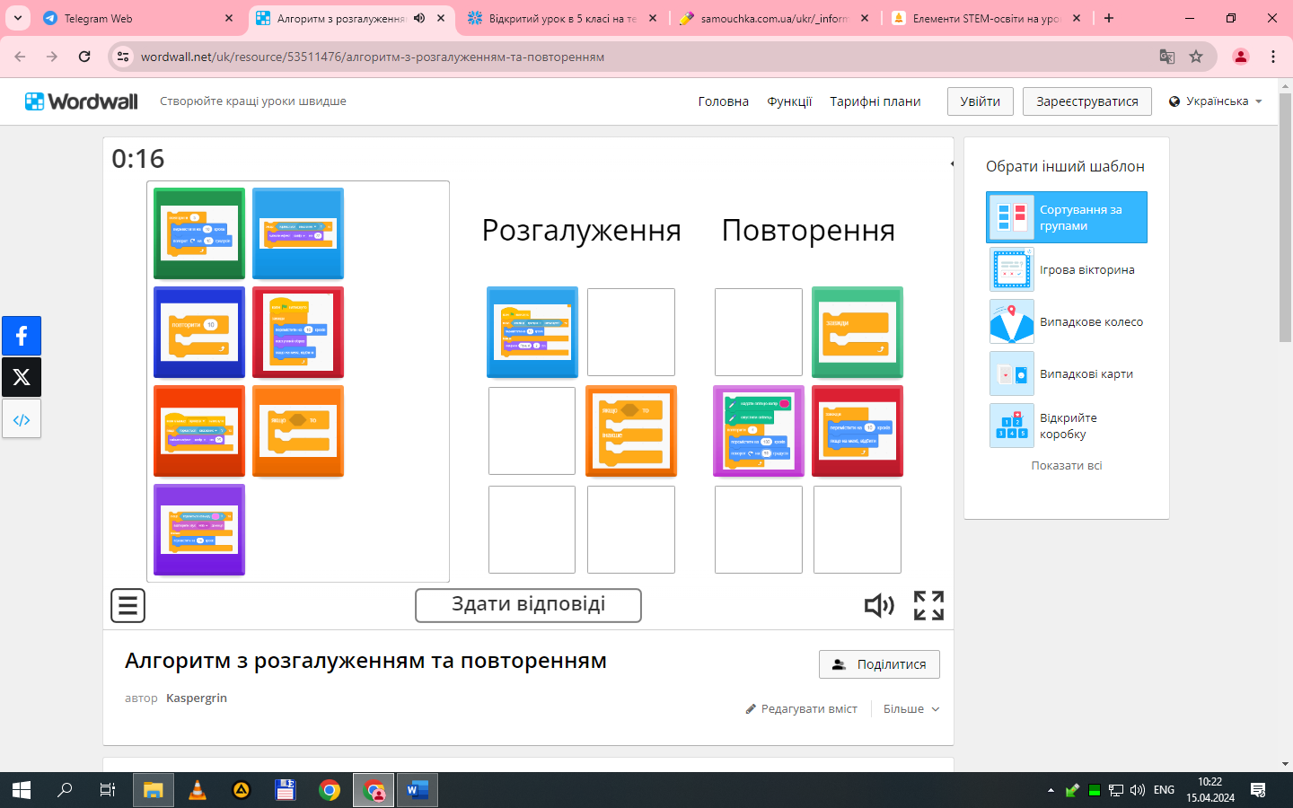*Так тримати. Не забуваємо про картки самооцінювання.*

***Зупинка 5 «Рухлива» ( 1 хв)***

***Знаю, що трішки втомилися, тому перш, ніж вирушати далі в подорож, нам всім слід відпочити та порухатися.***

***Зупинка 6. Комп’ютерна (max 20 хв)***

***Нарешті ми подолали більшу частину маршруту нашої країни, а нині – найцікавіша зупинка – «Комп’ютерна»***

***Ви знаєте, що ця зупинка небезпечна. А чи знаєте ви, як треба себе поводити тут? Давайте перевіримо це за допомогою гри «так-ні», під час якої ми задіємо наші долоні та ноги. Традиційно, якщо ви погоджуєтеся з відповіддю, то плескаємо в долоні, якщо ж не згодні – то тупаємо легенько ногами.***

**Гра «Так - Ні»**

***Тож, на цій зупинці:***

* *Не вмикають комп'ютер без дозволу вчителя (Так)*
* *Торкаються дротів і розеток (Ні)*
* *Беруть з собою їжу в кабінет інформатики (Ні)*
* *Не торкаються екрану монітора (Так)*
* *Кладуть власні речі на клавіатуру (Ні)*
* *Наближаються очима до монітора комп’ютера на відстані 20 см; (Ні)*
* *Працюють за комп’ютером не довше 20 хв (Так)*

*Молодчинки! Отож, правила безпеки ми пригадали, а тепер можемо сідати за комп’ютери. Прошу всіх вас зайняти свої місця за комп’ютером.*

*Нещодавно, на уроках математики ми з вами вивчали тему «Просторові геометричні фігури», ви вивчали елементи цих фігур, відповідні формули, і саме ці знання нам сьогодні з вами знадобляться теж у створенні проєктів.*

*Кожен з вас має картку із завданнями, кожне з яких має свій рівень складності. Прошу ознайомитися з ними та приступати до роботи.*

*Зараз час …., час на виконання завдання надається 10 хв, тому о …. Ми всі закінчуємо над роботою ваших проєктів.*

*Я ж протягом цього часу буду вашим консультантом-помічником, і якщо хтось впорається раніше часу, то піднімайте руку.*

***Кожен з учнів виконує завдання-проект***

***Час вичерпано.***

***Прошу всіх зайняти ваші місця в групах***

***Зупинка 7. «Демонстраційна» (max 5 хв)***

***Мої шестикласники, впевнена, що ви плідно попрацювали, тож час переглянути Ваші виконані проєкти, а ви тим часом поставити відповідну відмітку у картці самооцінювання.***

***(демонстрація робіт учнів)***

***Всі проєкти переглядаються через ПК через програму Veyon.***

***Формувальне оцінювання здійснюється за рахунок мого коментування***

***Зупинкам 8. Кінцева (3 хв)***

***Молодці, діти. Сьогодні ви активно та плідно попрацювали.. А зараз завдяки Вашим смартфонам оцініть свої успіхи протягом уроку завдяки посиланню на ресурс у месенджері Viber)***

[***https://presenter.ahaslides.com/presentation/5483825***](https://presenter.ahaslides.com/presentation/5483825)

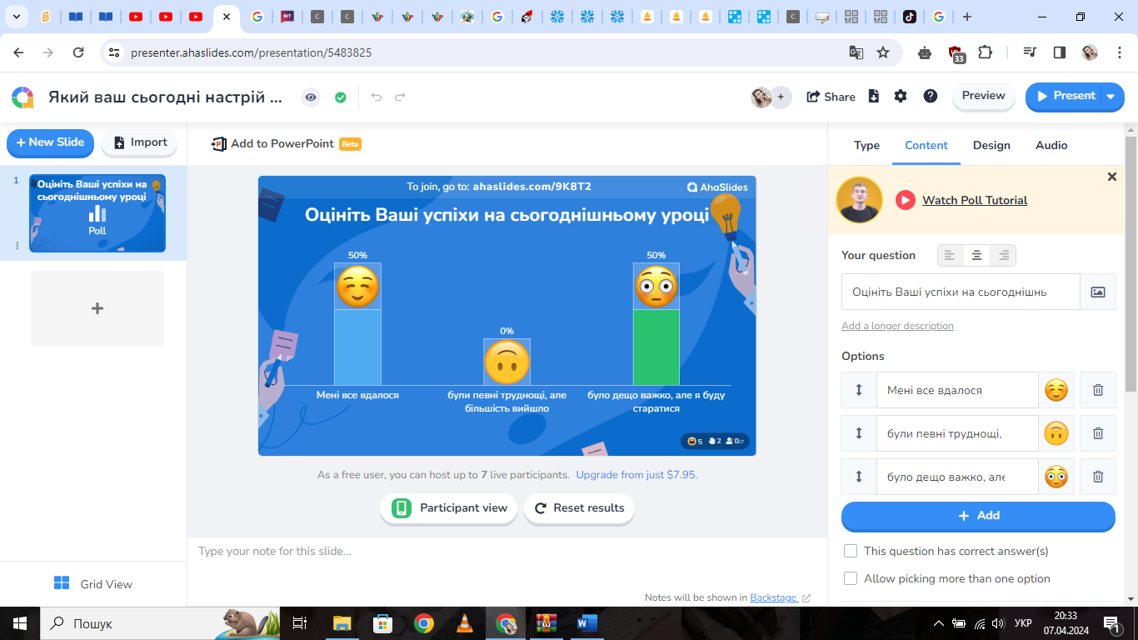

***Висновок:***

***От і завершилась наша інформатична та цікава подорож. Ви сьогодні були активними, старанними, дружніми та показали свої вміння створювати проєкти та працювати в команді. Ви великі молодці!***

***Дякую усім вам за співпрацю та за увагу нашим вельмишановним гостям!***

***До побачення!***

***Запрошую наших гостей на виставку наших моделей просторових фігур, яку учні підготували заздалегідь. А вас, мої шестикласники прошу дозаповнити картки самооцінювання та здати мені їх.***

***До нових зустрічей!***

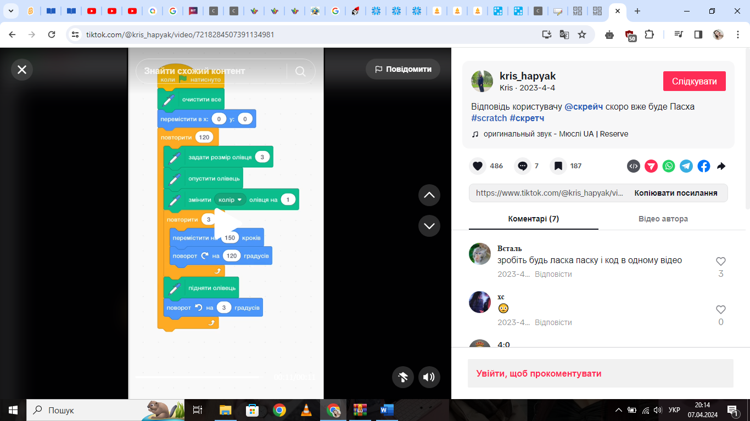

*Зразок:*

